Dlaczego warto wybrać taras z kamienia naturalnego?
W naszym artykule znajdziesz odpowiedź na pytanie dlaczego warto wybrać taras z kamienia naturalnego.
Zachęcamy do lektury.

Wykończenie tarasu - na co warto zwrócić uwagę?
Rozpoczynający się sezon wiosenno letni zwiastuje piękną pogodę, kiedy to wiele naszego wolnego czasu będziemy chcieli spędzać na świezym powietrzu, delektując się promieniami słonecznymi. Jeśli nie mamy ogrodu ale jesteśmy szczęśliwymi posiadaczami tarasu, balkonu czy werandy warto w takim wypadku postawić nie tylko na odpowiednie wyposażenie tarasu ale także na jego wykończenie. Taras z kamienia naturalnego możemy uznać za jednen z najlepszych wyborów, dlaczego?

Taras z kamienia naturalnego

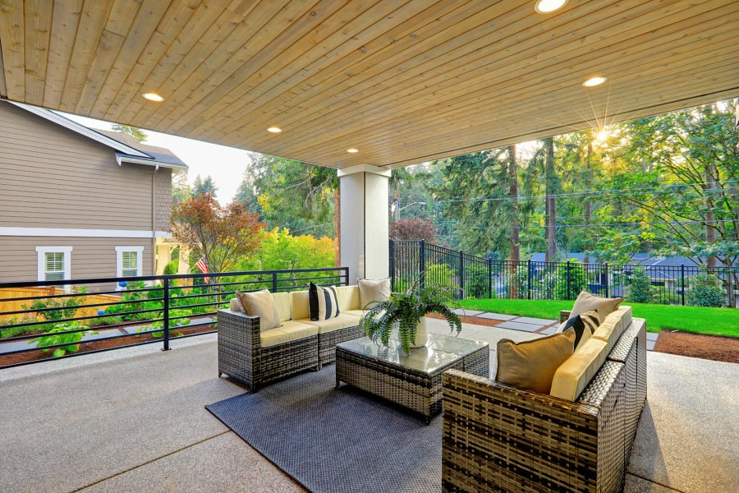
Jeśli nasz taras zdecydujemy sie wykończyć przy użyciu naturalnego kamienia nie tylko sprawimy, iż będzie to przestrzeń spełniająca najwyższe estetyczne wymagania. Taras z kamienia naturalnego to rozwiązanie, które cechuje się jakością. Co więcej, kamień naturalny to trwały materiał, który charakteryzuje się odpornością na anomalie pogodowe i negatywny wpływ warunków pogodowych. Kolor kamieni, nie zmieni swojego koloru pod wpływem długoletniego narażenia na mocne promienia słoneczne. Taras z kamienia w łatwy sposób utrzymamy w czystości oraz dobrej kondycji. Kamień nie wymaga skomplikowanych zabezpieczeń, nie trzeba go co roku odświeżać ani malować a do czasowego czyszczenia nie musimy używać specjalnych środków.

